Муниципальное бюджетное дошкольное образовательное учреждение
детский сад компенсирующего вида № 6
города Южно – Сахалинска

Конспект непосредственно образовательной
деятельности в подготовительной группе
образовательная область «Познание»
ФЭМП «На помощь красной шапочке!»
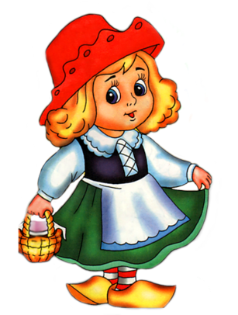

Воспитатель Пономаренко К.Ю.

Южно-Сахалинск
2017г
Программное содержание:

- Формирование навыка экспериментирования с песком;

- воспитывать интерес к математике и здоровому образу жизни.

- развивать мышление; способствовать развитию зрительного внимания и зрительной памяти
- Закреплять знания о геометрических фигурах
- обогащение тактильного опыта у воспитанников;
- формировать умение решать примеры, арифметические задачи на нахождение суммы
- развитие кинестетической чувствительности и мелкой моторики рук;
- учить моделировать геометрические фигуры из верёвки, камушков, счетных палочек, пуговиц
- закрепить дни недели
Предварительная работа:
Чтение сказки Ш. Перо «Красная шапочка», повторить геометрические фигуры, дидактическая игра «Составь задачу».

Интеграция образовательных областей:
«Познавательное развитие», «Социально-коммуникативное развитие», «Речевое развитие», «Физическое развитие».
Используемое оборудование:
Проектор, ноутбук, интерактивная доска, презентация к занятию, магнитофон, музыка для динамической паузы, тренажеры Агашина
демонстрационный материал: «сказочный герой», стол с песком,
цветные камешки
раздаточный материал: счетный материал. пуговицы, веревки, счетные палочки, пластилин, фасоль; пособие (карточки) для дидактической игры
«Составь задачу».

Ход деятельности:

Воспитатель: - Ребята, я рада вас сегодня всех видеть, у нас сегодня много гостей давайте с ними поздороваемся, готовы?
Дети: -Здравствуйте!
Воспитатель: -Ребята мы сегодня с вами попадем в прошлое сказки!
Прошлое все то, что было,
Никакая в мире сила,
Всё обратно не вернёт,
Время лишь вперёд идёт.
То, что видим мы сейчас,
Настоящее для нас,
Будущее – то, что будет,
И его не знают люди.

Воспитатель: -Какой сегодня день недели?
Дети: - Среда
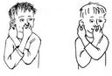
Воспитатель: -Какой вера был день недели?
Дети: -Вторник
Воспитатель: -А завтра какой день недели будет?
Дети: Четверг
Воспитатель: -А какой он по счету
-А сколь всего дней в недели?
-А какой день недели первый по счету?
-Хорошо, для того чтобы нам сегодня попасть в сказку, нам нужно волшебное заклинание, оно зашифровано и нам нужно его показать
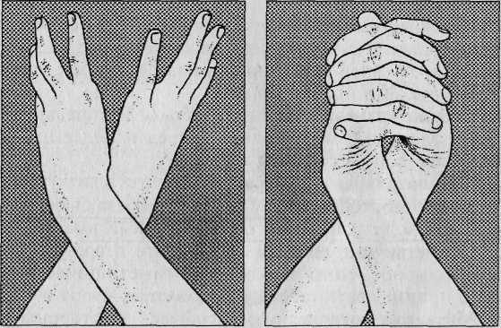
(выполнение кинезиологических упражнений: «лезгинка», «заяц-пистолет», «ухо-нос», «крюки».)
Слайд 1
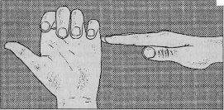
Воспитатель: - В какую сказку мы попали ребята?
Дети: - Красная шапочка и серый вол
Воспитатель: -Правильно!
-Мама отправила красную шапочку в магазин, чтобы купить продукты и испечь пирожки.
Моделирование (предметов) геометрических фигур на столах и песочном столе с помощью: камушков, счетных палочек, пуговиц, веревки, фасоли
-Ребята, но красная шапочка забыла, что ей надо купить и пока она шла вспоминала, может нужно купить печенье? Слайд 2
-на какую геометрическую фигуру похоже печенье?
Дети: -Круг
Воспитатель: - Выберите пожалуйста себе материал и смоделируйте у себя на столах круг. (После выполнения детьми, показать свой вариант модели круг)
Аналогичное задание: треугольник, ромб, овал, трапеция. Слайд 2-Слайд 6
Воспитатель: -Моделировать трапецию на песочном столе у меня пойдет Настя, Леша и Марк.
Воспитатель: (как по-другому можно назвать ромб, трапецию?)
Дети: - Четырехугольники!
Динамическая пауза с тренажером Агашина (вкл музыку)
Мы устали, засиделись,
Нам размяться захотелось. (рывки руками с тренажёром Агашина, менять руки.)
То на стену посмотрели,
То в окошко поглядели.
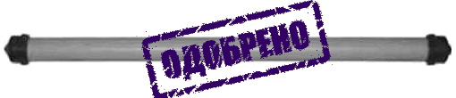
Вправо, влево поворот,
А потом наоборот
Приседанья начинаем,
Ноги до конца сгибаем.
Вверх и вниз, вверх и вниз,
Приседать не торопись! (полуприседания с тренажерами Агашина)
И в последний раз присели,
А теперь на место сели. (Дети садятся.)
Воспитатель: - Ой, вот и пришла шапочка в магазин, вспомнила, ей надо купить:4 помидора и еще одну капусту на пирожки, сколько всего фруктов купила шапочка? Слайд 7
Дети: - дети должны меня поправить, не фруктов, а овощей! (концентрация внимания)
Воспитатель: -Ребят вспоминаем, что есть в каждой задачи?
Дети: - Условие, вопрос, решение, ответ
Воспитатель: -Скажите мне условие задачи
-вопрос какой будет?
-составьте пожалуйста решение задачи с помощью кругов, а затем с помощью цифр.
Воспитатель: - приступаем!
Дети выполняют задание
Воспитатель: -проверяем! Слайд 8
Воспитатель: - А теперь поиграем с вами в игру д/и «Составь задачу»!
-Каждый выполняет самостоятельно, а потом рассказывает свою задачу и решение друг другу.
Воспитатель: -А сейчас Красной шапочке нужно отправляться в обратный путь. Но она забыла дорогу. Давайте поможем ей добраться до дома. Слайд 9. А поможет нам в этом карта, на которой объекты изображены геометрическими фигурами.
- Как нам пройти через реку? (по мостику или на лодке)
- Какие мы увидели геометрические фигуры? (полукруг, трапеция)
- В виде какой фигуры изображена тропинка в лесу? (кривая линия)
- На пути нам встретилось озеро, какой фигурой оно изображено? (овал)
- Вокруг озера тропинка ведёт мимо цветочной поляны? Какой фигурой она изображена? (кругом)
- Вот мы и пришли к домику. Какой фигурой изображён забор у дома? (ломаная линия)
- Из каких фигур построен домик Красной шапочки? (прямоугольники, треугольник, круги). Молодцы, ребята, вы отлично справились с заданием!

Итог занятия, рефлексия.
- Наше путешествие подошло к концу. Давайте с вами вспомним, чем мы сегодня занимались? Что для вас было трудно? Что больше всего понравилось? Что не понравилось?
Самоанализ:
НОД проводилась в подготовительной группе и длилась 30 минут.
Все санитарно-гигиенические требования были соблюдены: подобрана мебель по росту детей, освещенность соответствовала нормам. Смена видов деятельности (игровой, познавательной, коммуникативной, двигательной.) способствовала поддержанию внимания и работоспособности детей на протяжении всей деятельности. В процессе деятельности была использована динамическая пауза с тренажерами Агашина для снятия мышечной усталости. Первая часть включала в себя организационный момент и сюрпризный момент для стимуляции слухового, зрительного восприятия и внимания. Вторая часть составляла познавательно-исследовательская деятельность и физкультминутку, что позволило удержать внимание, познавательный интерес и работоспособность детей на протяжении всей образовательной деятельности. Методы и приемы подобраны в соответствии с образовательными, развивающими и воспитательными задачами.
Считаю, что поставленная цель и задачи реализованы.

